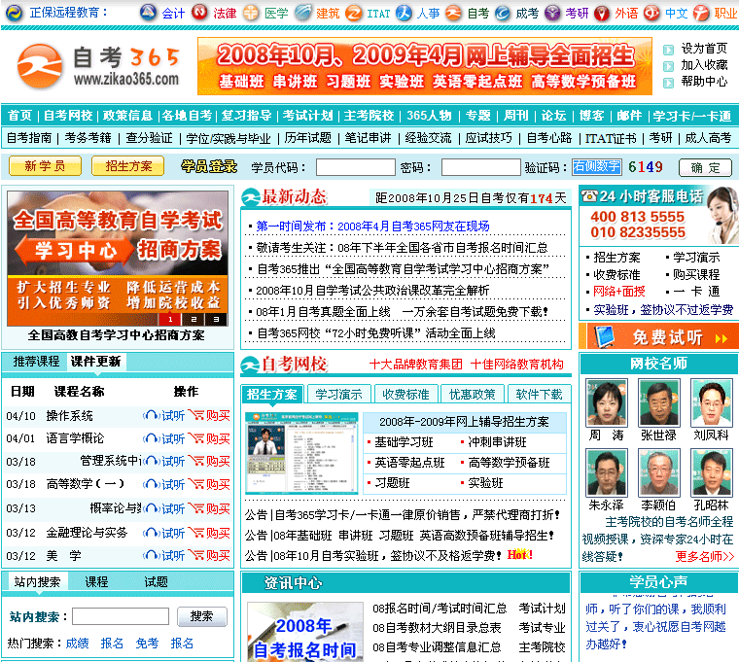 | □ 自考名师全程视频授课，图像、声音、文字同步传输，享受身临其境的教学效果；  □ 权威专家在线答疑，提交到答疑板的问题在24小时内即可得到满意答复；  □ 课件自报名之日起可反复观看，不限时间、地点、次数，直到当期考试结束后一周关闭；  □ 付费学员赠送1G超大容量电子信箱；及时、全面、权威的自考资讯全天24小时滚动更新；  □ 一次性付费满300元，即可享受九折优惠；累计实际交费金额500元或支付80元会员费，可  成为银卡会员，购课享受八折优惠；累计实际交费金额1000元或支付200元会员费，可成为金  卡会员，购课享受七折优惠（以上须在同一学员代码下）；
英语/高等数学预备班：英语从英文字母发音、国际音标、基本语法、常用词汇、阅读、写作等角度开展教学；数学针对有高中入学水平的数学基础的同学开设。通过知识点精讲、经典例题详解、在线模拟测验，有针对性而快速的提高考生数学水平。立即报名！
基础学习班：依据全新考试教材和大纲，由辅导老师对教材及考试中所涉及的知识进行全面、系统讲解，使考生从整体上把握该学科的体系，准确把握考试的重点、难点、考点所在，为顺利通过考试做好知识上、技巧上的准备。立即报名！
真题串讲班：教育部考试中心已经启动了自考的国家题库建设，熟练掌握自考历年真题成为顺利通过考试的保障之一。自考365网校与权威自考辅导专家合作，推出真题串讲班网上辅导课程。通过对课程的整体情况分析及近3次考试的真题讲解，全面梳理考试中经常出现的知识点，并对重点难点问题配合典型例题扩展讲解。串讲班课程在考前一个月左右开通。立即报名！
习题班：自考365网校与北大燕园合作推出，每门课程均涵盖该课程全部考点、难点，在线测试系统按照考试难度要求自动组卷、全程在线测试、提交后自动判定成绩。我们相信经过反复练习定能使您迅速提升应试能力，使您考试梦想成真！立即报名！
自考实验班：针对高难科目开设，签协议，不及格返还学费。全国限量招生，报名咨询 010-82335555 立即报名！

全国2008年10月高等教育自学考试
中小学教育管理试题
课程代码：00458

一、单项选择题（本大题共20小题，每小题1分，共20分）
在每小题列出的四个备选项中只有一个是符合题目要求的，请将其代码填写在题后的括号内。错选、多选或未选均无分。
1.在教育管理学科发展史上，斯奎登与艾伦于1908年总结学校借鉴企业管理思想和方法的经验，撰写的一部早期具有较大影响的教育管理著作是（ ）
A.《学校管理与改进人际关系》 B.《学校报告与学校效果》
C.《教室管理》 D.《工业管理和一般管理》
2.教育管理的关键和核心是（ ）
A.提高教育质量和效益 B.提升管理水平
C.实现教育目的 D.端正教育思想
3.教育管理过程的中心环节是（ ）
A.计划 B.实施
C.检查 D.总结
4.研究者有目的、有计划地在自然条件下，通过感官或借助于一定的科学仪器，考察并描述教育现象的方法，称为（ ）
A.观察法 B.试验法
C.经验总结法 D.行动研究法
5.古利克的“管理七职能说”，即“POSDCRB”，具体是指（ ）
A.计划、组织、资源、指挥、协调、报告、反馈
B.计划、组织、指挥、协调、领导、控制、预算
C.计划、组织、人事、指挥、协调、报告、预算
D.计划、组织、资源、人事、激励、控制、反馈
6.在目标管理过程中，根据每个成员和每个部门的具体工作目标，明确规定各自应该承担的责任，并且授予实施目标应该具备的相应的权力，这种行为称作（ ）
A.论证决策 B.分解目标
C.定责授权 D.协调平衡
7.校长能够对校内人员进行聘用、辞退、岗位调动以及奖惩等，表明校长具有（ ）
A.教育改革自主权 B.教育内容选择权
C.人事权 D.经费支配权
8.在实施教育行政强制执行行为过程中，当相对人逾期不履行其应履行的义务时，教育行政机关向其发出通知，要求和督促其自动履行教育法义务的措施被称为（ ）
A.传讯 B.公告
C.告示 D.告诫
9.决定一所学校办学特色形成的基本因素是（ ）
A.校长 B.教师
C.传统 D.校风
10.教育管理目标是一个目标体系，它能把全体组织成员的精力集中起来，保证组织整体目标的实现，这表明教育管理目标具有（ ）
A.导向聚合作用 B.激励作用
C.控制作用 D.反馈作用
11.教学工作既有教师的教，又有学生的学，既受教材的制约，又依赖于教学设备条件，还受环境条件的影响，这反映了（ ）
A.教学工作任务的全面性 B.教学工作因素的复杂性
C.教学工作目标的超前性 D.教学效果的综合性
12.学校财务分析必须遵循及时性原则、客观性原则和（ ）
A.系统性原则 B.科学性原则
C.效益性原则 D.反馈原则
13.校园文化的核心和灵魂是（ ）
A.精神文化 B.物质文化
C.制度文化 D.行为文化
14.根据财政部的要求，学校会计人员至少应达到的学历水平是（ ）
A．中专 B.大专
C.本科 D.研究生
15.教育行政处罚的原则不包含（ ）
A．处罚法定原则 B.一事不再罚原则
C.惩罚与教育相结合的原则 D.责任追究依事而定原则
16.对消息接受者来说预先不知道的报道，称为（ ）
A.资料 B.理论
C.信息 D.素材
17.国家不直接干预教育事业，有利于发挥地方办教育的积极性、创造性，但不利于全国统一规划，容易造成地区发展不平衡的教育行政体制是（ ）
A.从属制 B.独立制
C.地方分权制 D.中央集权制
18.在中小学，具体负责学校教学管理职能的行政机构是（ ）
A.教研室 B.政教处
C.教导处 D.校务办公室
19.上级教育行政部门根据教育教学工作的需要，有计划地向学校分配教师的制度称为（ ）
A.委任制 B.派用制
C.聘用制 D.代用制
20.为实现教育目标所花费的教育成本和取得的教育成果之间的比率，称为（ ）
A.办学的内部效益 B.办学的外部效益
C.教育成果 D.在校生生均社会成本

二、填空题（本大题共10小题，每小题1分，共10分）
请在每小题的空格中填上正确答案。错填、不填均无分。
21.教育管理的二重性是指自然属性和________。
22.目标管理的实施过程可以分为计划阶段、执行阶段和________。
23.学校在管理网络中所发挥的作用包括领导作用、协调作用和________。
24.教育质量管理的内容包括全员管理、________和全局管理三个方面。
25.中小学内部领导体制是指中小学内部机构设置、隶属关系和________等方面的体系和制度的总称。
26.教育行政处罚的一般程序分为立案、调查和取证、________、执行等几个阶段。
27.教育评价指标体系由________、各级指标权重系统和评价标准计量系统三部分构成。
28.我国中小学校长的培训包括________、继续教育培训、学历培训和成熟校长的研修四个互相联系、上下衔接的层次。
29.目前，我国各类初、高级中学文化、专业课教师的最低学历要求是________。
30.校园文化主要通过目标选择、环境适应、行为规范和________来有效促进校园文化主体的社会化。

三、名词解释题（本大题共5小题，每小题3分，共15分）
31.教育管理学
32.目标管理
33.教育规划
34.教育行政措施
35.财产管理

四、简答题（本大题共5小题，每小题6分，共30分）
36.简述教育质量管理的主要特点。
37.简述制定教育发展战略的程序。
38.简述教育评价的功能。
39.简述学校体育工作管理的基本要求。
40.简述班级管理的常见模式。

五、论述题（本大题共2小题，41小题7分，42小题8分，共15分）
41.联系实际，论述教育管理不同于一般社会管理的特点。
42.联系实际，论述教育督导的功能。

六、案例分析题（本大题10分）
43.案例：
关于办学特色的讨论
在一年一届的“校长沙龙”研讨会上，王教授提出了一个新颖问题：“如何形成办学特色？”此问既出，各路“诸侯”竞相发言，阐述自己对该问题的思考，下面就是一些校长讲话的简录。
甲：要形成一所学校的办学特色，关键在于抓好办学质量。衡量一所学校办学质量好坏的最有效标准就是升学率的高低。试想，没有高升学率，就吸引不了优质生源和教师，就得不到上级教育行政部门的政策倾斜和照顾；而升学率上去了，人、财、物自然充裕，办学就有了充分的物质保障，想形成特色，就成为顺理成章的事情。
乙：我觉得甲所说有失偏颇。我认为，形成办学特色的关键在于充分重视学生的主体地位。素质教育就是要让孩子在德、智、体等方面得到全面而活泼的发展，学生丧失了发展的主体性，学校就没有生气，那肯定谈不上什么特色！
丙：我觉得前面二位所言都有道理，但我认为要形成一所学校的办学特色，更应该考虑办学特色的本身特点，比如说人文性。它是学校教育及其管理文化长期的积淀，是文化累积的结果。所以，作为校长，我更愿意从抓学校的校风、传统入手，通过这些方面营造出适合本校校情的特色校园文化。
丁：其实，办学特色形成的本身就是一个“特色”问题，它在学校发展的不同阶段表现出不同的主导性要求，比如说在办学特色形成的初期阶段，最最重要的就在于端正思想、统一认识，使学校未来的发展定位成为教职员工共同接受的对象。
……
试根据案例所提供的有关信息，结合办学特色理论，分析下列问题：
（1）什么是办学特色？
（2）结合该案例，试述办学特色的基本特征。

